PRESSEMITTEILUNG

Freudenberg Performance Materials präsentiert MehlerHeytex und Filc auf der Techtextil 2026
Weinheim, 26. Februar 2026 – Freudenberg Performance Materials zeigt auf der Techtextil 2026 textile Innovationen, die Industrie und Mobilität effizienter, leistungsfähiger und nachhaltiger machen. Erstmals seit dem Zusammenschluss von Mehler Texnologies und Heytex präsentiert sich dort die Marke MehlerHeytex als ein führender Experte für beschichtete technische Textilien. Darüber hinaus wird Freudenberg Performance Materials Filc (Filc), Spezialist für modernste Nadelvliesstoffe und laminierte Materialien, seine wegweisenden Lösungen für den Automobilbereich präsentieren. Kunden profitieren hier von der perfekten Verbindung von Funktionalität, Komfort und Nachhaltigkeit. Die Expertinnen und Experten freuen sich auf den Austausch mit Messebesuchenden vom 21. bis 24. April 2026 in
Halle 11.0, Stand A11.
MehlerHeytex: mehr Technologie, mehr Märkte, mehr Nähe zum Kunden
Unter dem Motto “Engineered solutions that move the world” präsentiert sich MehlerHeytex als optimaler Partner auch für die Entwicklung spezieller Lösungen. MehlerHeytex bietet eine der umfangreichsten Technologieplattformen im Markt und bedient eine große Bandbreite internationaler Branchen. Mit dem Zusammenschluss haben Mehler Texnologies und Heytex ihr Know-how gebündelt und bieten nun weltweit eine erweiterte Expertise sowie eine größere Kundennähe. Kunden profitieren zudem von Vertriebsniederlassungen in zahlreichen Ländern weltweit – mit Ansprechpartnern in Landessprache und kurzen Wegen.
Filc: leistungsstarke Vliesstofflösungen für moderne Mobilität
Freudenberg Performance Material Filc bietet Messebesuchern tiefe Einblicke in innovative Vliesstofflösungen für den Automobilbereich, darunter effiziente Akustikmaterialien, Vliesstoffe für Autositze und Materialien für Kofferraumabdeckungen:
Mit Finsol stellt Freudenberg Filc leichte schallabsorbierende Vliesstoffe vor, die Geräusche wirksam reduzieren und den Komfort von Fahrzeugen verbessern. Die Materialien eignen sich für Tür- und Kofferraumverkleidungen, Dachhimmel oder Radhausverkleidungen und vieles mehr. Durch ihre leichte Konstruktion tragen sie zur Effizienz- und Reichweitenverbesserung von Elektrofahrzeugen bei. Sie sind wahlweise aus 100 Prozent Polyester oder mit recycelten Anteilen erhältlich.
Für komplexe Sitzkonstruktionen bietet Freudenberg Filc emissionsarme, schwer entflammbare und formstabile Materialien. Sie verbessern Komfort, Klimaregulation und Verarbeitbarkeit im Produktionsprozess. Optional sind Lösungen wie FilFlex vollständig aus PET gefertigt und damit recycelbar.
Für den Kofferraum hat Freudenberg Filc robuste, abriebfeste und gleichzeitig leichte Vliesstoffe entwickelt. Sie überzeugen selbst unter extremen Umweltbedingungen und sind vollständig recycelbar. Unterschiedliche Designoptionen – von individuellen Farben über Prägungen bis hin zu leicht zu reinigenden Ausrüstungen – ermöglichen maximale Gestaltungsfreiheit.
Fotos:
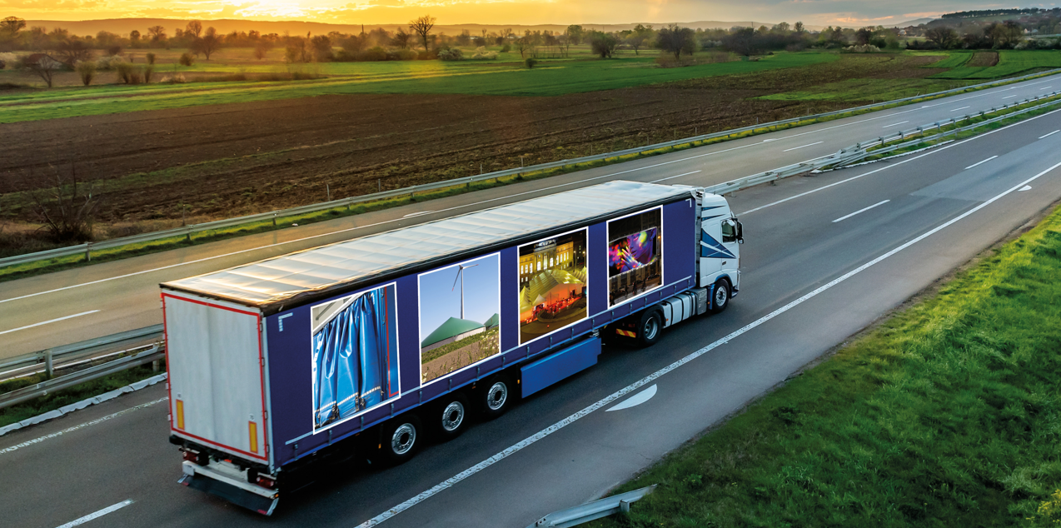
MehlerHeytex bietet eine der umfangreichsten Technologieplattformen im Markt und Vertriebsniederlassungen in zahlreichen Ländern weltweit.
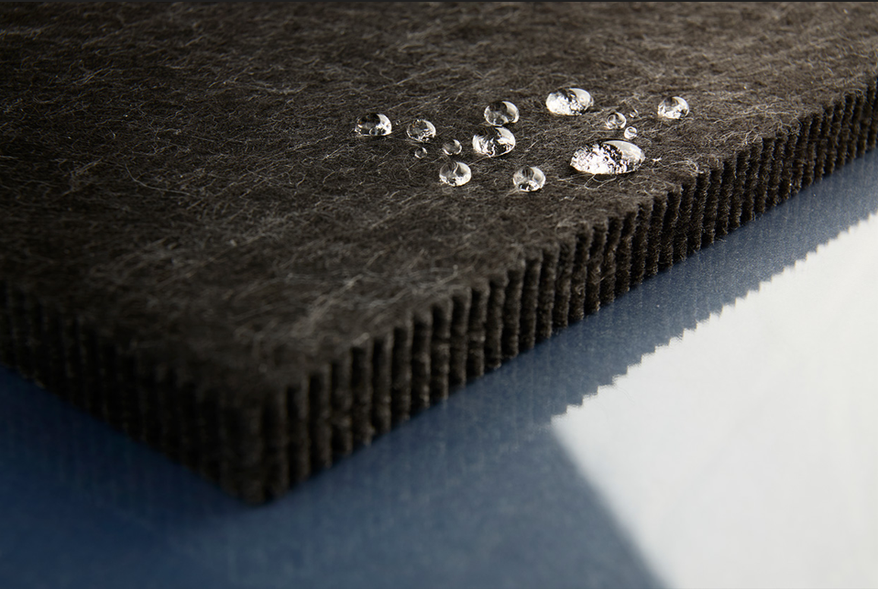
Finsol: leichte schallabsorbierende Vliesstoffe, die Geräusche wirksam reduzieren und den Komfort von Fahrzeugen verbessern.
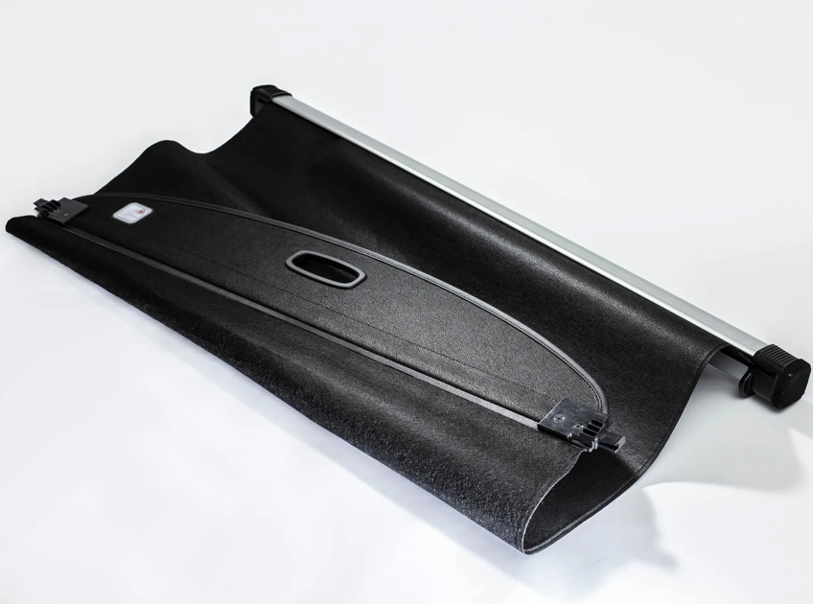
Überzeugen selbst unter extremen Umweltbedingungen und sind vollständig recycelbar: Materialien für Kofferraumraumabdeckungen von Freudenberg Performance Materials Filc.
Quelle aller Fotos: ©Freudenberg Performance Materials

Freudenberg Performance Materials Holding GmbH
Katrin Böttcher  Manager Global Media Relations  Höhnerweg 2-4 / 69469 Weinheim / Germany  Tel. +49 6201 7107 014  Katrin.Boettcher@freudenberg-pm.com  www.freudenberg-pm.com | Annalena Wahlig  Specialist Marketing & Communications  Höhnerweg 2-4 / 69469 Weinheim / Germany  Tel. +49 6201 7107 405  Annalena.Wahlig@freudenberg-pm.com  www.freudenberg-pm.com
Über Freudenberg Performance Materials
Freudenberg Performance Materials ist ein weltweit führender Anbieter innovativer technischer Textilien für eine große Bandbreite an Märkten und Anwendungen wie Bauwesen, Bekleidung & Schuhe, Energie, Filtermedien über Haushalt & Wohnen, Healthcare, Industrie & Fertigung, Mobilität & Transport sowie Tiefbau & Landschaftsbau sowie beschichtete technische Textilien. Das Unternehmen erwirtschaftete 2024 einen Umsatz von mehr als 1,4 Milliarden Euro, hat weltweit 35 Produktionsstandorte in 14 Ländern und beschäftigt rund 5.000 Mitarbeitende. Freudenberg Performance Materials bekennt sich zu seiner sozialen und ökologischen Verantwortung als Grundlage seines unternehmerischen Erfolgs. Weitere Informationen unter
www.freudenberg-pm.com
Das Unternehmen ist eine Geschäftsgruppe der Freudenberg-Gruppe. Im Jahr 2024 beschäftigte die Freudenberg-Gruppe mehr als 52.100 Mitarbeitende in rund 60 Ländern weltweit und erwirtschaftete einen Umsatz von rund 11,9 Milliarden Euro. Weitere Informationen unter www.freudenberg.com

